Tectonique 1
Chapitre 3
Les fissures crustales
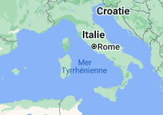
Ce sont des rifts ayant atteint le niveau d’étirement où la croûte continentale commence à se déchirer et où des lambeaux de plancher océanique commencent à apparaître.
C’est le cas de la Mer Rouge avec ses lambeaux de plancher océanique (le golfe de Suez est un rift). C’est aussi le cas de la mer Tyrrhénienne

Figure 1. La Mer Tyrrhénienne

avec les manifestations volcaniques soumarines que sont le Marsili et le Vavilov. Ces volcans tholéïtiques n’ont rien à voir avec la subduction calco-alcalin et ils sont liés à l’apparition de ces lambeaux de plancher océanique.
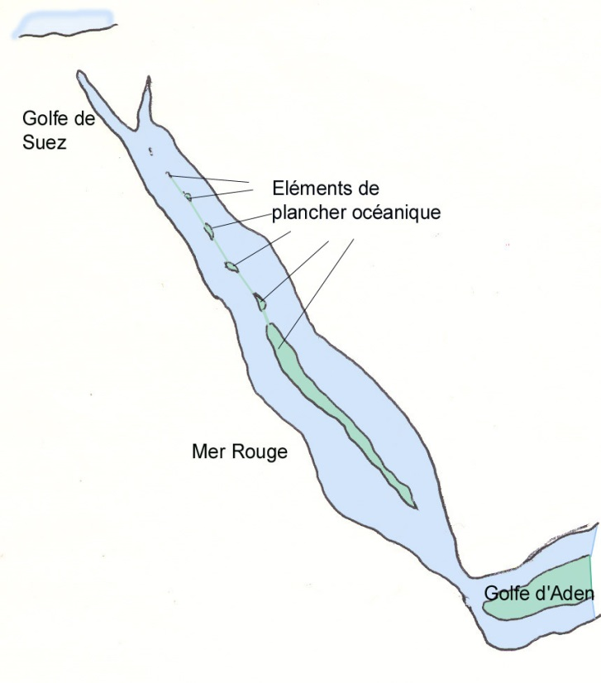
Avec l’apparition du plancher océanique, les lèvres du rift deviennent des marges passives et le volcanisme alcalin qui existait avant la rupture du rift cesse, ces marges n’ont plus d’activité sismique. Les laves qui apparaissent ensuite au niveau de la dorsale sont pauvres en alcalin : laves tholéïtiques.
Golfe du Lion.
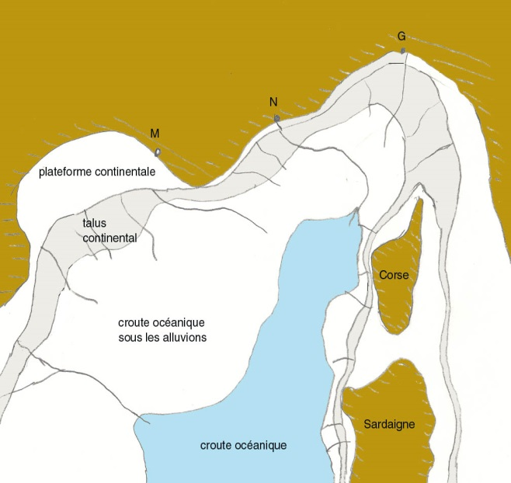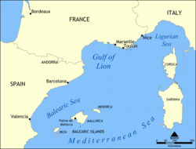

Ouverture en cisaillement avec dérive vers l’Est de l’axe corso sarde
La ligne dessinée par les extrémités des canyons dans le talus représente l’ancienne cote méditerranéenne au pliocène lorsque le détroit de Gibraltar était fermé et que l’évaporation avait provoqué une baisse de niveau de 1000m. Cette évaporation a provoqué des accumulations de sel qui ont été retrouvées lors de forages (ces accumulations sont actuellement protégées par des alluvions).
Les gorges du Verdon se sont creusées à la même période (messinien).

Golfe de Gascogne.
Dérive en rotation de la microplaque ibérique qui a entraîné une fissure crustale en séparant la péninsule ibérique du massif armoricain: marge continentale de la Galice et prolongation du massif armoricain dans les montagnes cantabriques d’Espagne témoignent de ce lien.
Cette fissure crustale a donné naissance au plancher océanique de la plaine abyssale du golfe de Gascogne dont les bordures sont dissymétriques : large plateau continental armoricain avec de nombreux décrochements qui en font une marge passive typique et la marge cantabrique étroite et faillée. Cette fissure a disparu au niveau des Pyrénées, il en subsiste des traces contenant de la lherzolite (les Pyrénées sont une chaîne de montagnes intraplaque).
Golfe de Californie.
Le golfe de Californie n’est pas la conséquence d’un rifting débouchant sur la formation d’une dorsale car il est produit par le glissement d’un fragment de la plaque nord américaine le long de celle-ci dans son mouvement vers le Nord. La dorsale E du Pacifique remonte jusqu’à la faille de San Andreas dans le golfe de Californie par de nombreux lambeaux de plancher océanique séparés par des failles transformantes.

